替换wamp中MySQL为MariaDB

1. 准备

已经存在可用的wamp集成环境和MariaDB安装包

1. 禁用mysql
2. 临时禁用

在wamp中的mysql->server中停止服务，但安装MariaDB时服务名不可再用mysql需要改名（详见《windows下安装MariaDB》的设置服务名）。

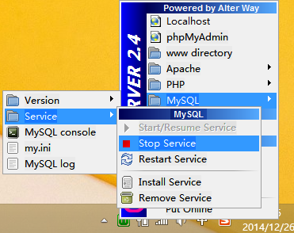

1. 永久禁用（推荐）

移除mysql服务，wamp整体环境启动再不会启动mysql服务。

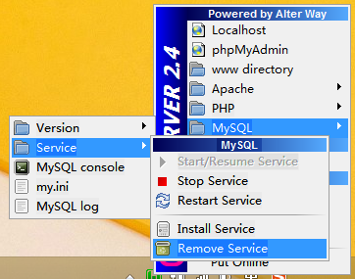

之后安装MariaDB（详见《windows下安装MariaDB》），wamp的mysql客户端phpmyadmin会自动连接到MariaDB，替换成功！！

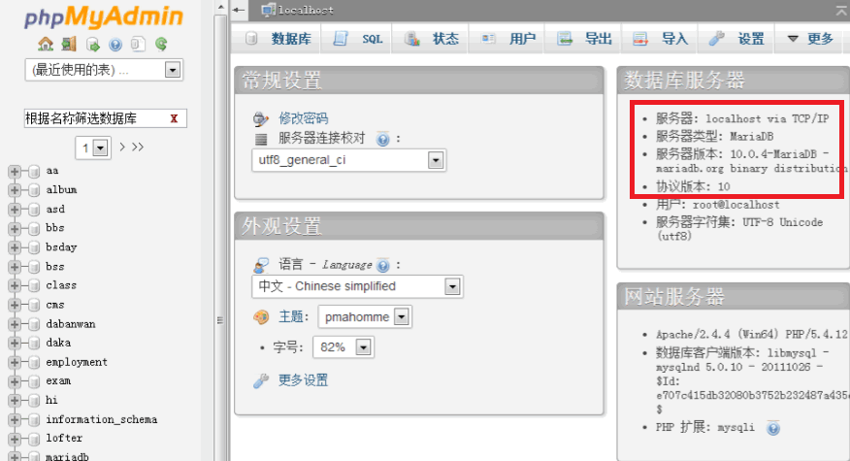

1. 迁移数据库

只要将mysql安装目录下data目录中的文件直接拷贝到MariaDB中的data目录即可。SO EASY!!

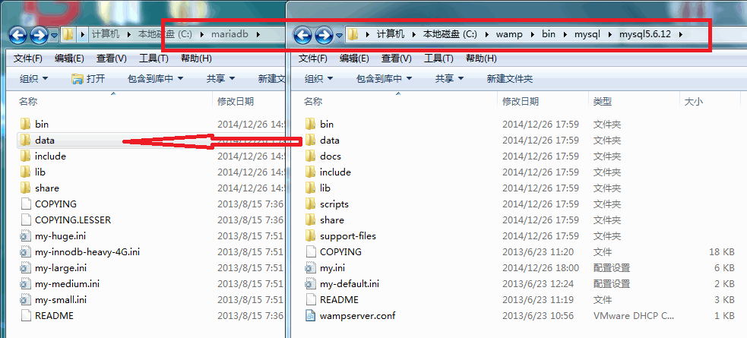

MariaDB兼容绝大多数MySQL命令操作，可方便的进行平滑迁移，无学习成本。

注：替代mysql版本不能低于5.1

各版本兼容性请参考：

<http://baike.baidu.com/link?url=8OY4HYEYupBngT4m4lbmb-qahwFCEL7lDYjACb_A3F4zSs56l4Xxkug4Z9-QH_j_eAa7EuOg45vt4TuYDUSZKK>